Беседа по пожарной безопасности
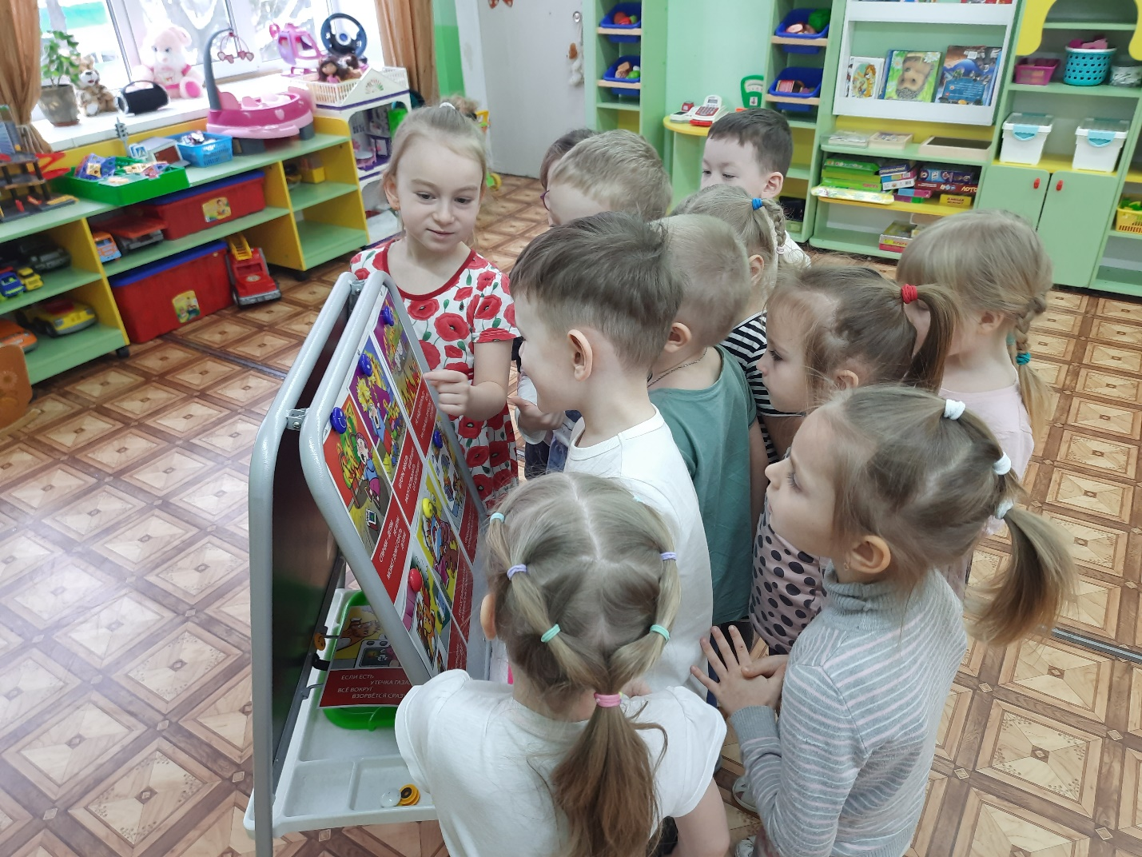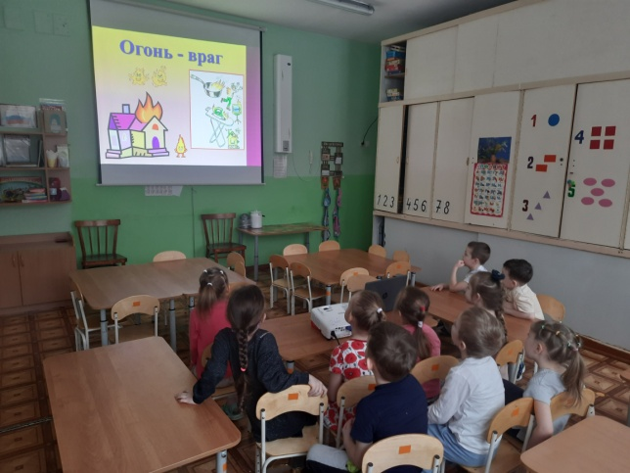
Цель: Формировать у детей осознанное и ответственное отношение к выполнению правил пожарной безопасности.
Вооружить знаниями, умениями и навыками необходимыми для действия в экстремальных ситуациях.
Материалы и оборудование:
- иллюстрации с изображением различных пожароопасных ситуаций, где огонь – друг или враг;
- иллюстрации с изображением пожарного ;
- Иллюстрации к сказке «Зайкина избушка».
Предварительная работа:
- Разучивание стихотворений, пословиц о противопожарной безопасности.
- Рассматривание плакатов по пожарной безопасности.
- Чтение художественных произведений: «Пожар», «Пожарные собаки» Л.Толстого, «Пожар», «В дыму» В.Житкова, «Пожар», «Рассказ о неизвестном герое» С.Маршака.
- Рассматривание иллюстраций к ним.
- Беседа о профессии «Пожарный».
Ход беседы:
Воспитатель загадывает детям загадку.
Нельзя понюхать и сорвать
Цветочек этот аленький.
Бывает он большой-большой,
Бывает очень маленький.
И воду он совсем не пьёт,
А если выпьет, то умрёт.
(Огонь)
В. Верно дети, это огонь. Огонь в нашей жизни имеет очень большое значение. Для чего он нам нужен? (ответы детей)
- Сила огня очень велика. Огонь согревает наш дом, на огне готовят пищу.
Огонь заставляет работать машины, запускает ракеты, космические корабли.
Но согнём нужно обращаться очень осторожно, а если мы забудем об этом, то может случиться беда. Какая? (ответы детей)
- Верно - пожар. А если его не потушить, то он может превратиться в стихийное бедствие, и об этом не надо забывать и обязательно соблюдать правила. Давайте их вспомним и поиграем в игру.
Дидактическая игра «Чего нельзя делать».
В. Дети, посмотрите на столе лежат картинки, они перевёрнуты. Нужно взять картинку и объяснить, чего нельзя делать и почему.
1.Не играй со спичками – это опасно!
2.Не поджигай сухую траву, сено, тополиный пух –это приведёт к возгоранию.
3.Не кидай в костер незнакомые флакончики и баллончики, пузырьки, они могут взорваться.
4.Без взрослых нельзя включать в сеть электроприборы (телевизор, утюг, обогреватель, чайник, микроволновую печь).
5.Самостоятельно не зажигай газовую плиту, и не сушите над ней одежду.
6.Не играй без взрослых фейерверками и хлопушками.
В. Молодцы, ребята, вы правильно назвали все правила, которые нужно соблюдать, чтобы не было пожара, ну, а если пожар все-таки возник вам необходимо соблюдать тоже правила, а какие, давайте с вами вспомним вместе.
Воспитатель начинает предложение, а дети – заканчивают, или дополняют.
1.Постарайтесь первым делом сообщить о пожаре взрослым (не скрывайте, даже если пожар произошел по вашей вине).
2.Позвони в пожарную охрану по телефону 01, сообщи свой точный адрес, и что горит.
3.Никогда не прячьтесь в шкафу или под кроватью, пожарным будет трудно найти вас там.
4.Когда в доме горит, быстрей выбегайте на улицу. Ни за что не задерживайтесь из-за игрушек, собаки или кошки.
5.Если в квартире дым, лягте на пол (там меньше дыма), и постарайтесь добраться до выхода из горящего помещения.
6.Рот и нос закройте влажной тряпкой или любой тряпичной вещью.
7.Не открывайте окно, (это усилит горение).
8.Если чувствуете запах дыма в подъезде, не открывайте входную дверь (огонь и дым могут ворваться в твою квартиру), лучше уйти в дальнюю комнату и из окна позвать на помощь.
9.Если горит ваша одежда, надо упасть на пол и кататься, сбивая пламя или накинуть на себя одеяло..
10.Если загорелся электроприбор, надо выключить его из розетки и накрыть его толстым одеялом.
11.При пожаре никогда не садитесь в лифт. Он может отключиться, и вы задохнетесь.
Когда приедут пожарные, во всём их слушайтесь и не бойтесь. Они лучше знают, как вас спасти.
Запомните эти правила, и помните – соблюдая их, вы сможете спасти свою жизнь.
- Кто тушит пожары? (ответы детей)
- Я предлагаю превратиться вам в пожарных, и немного поиграть.
Физкультминутка. Движения по тексту.
Мы в пожарных поиграем,
Быстро шланги размотаем,
Вот так, вот так,
Быстро шланги размотаем.
Вот огонь у нас горит
Будем мы его гасить,
Вот так, вот так,
Будем мы его гасить.
А теперь мы приседаем,
Под диваны заглядываем,
Вот так, вот так,
Под диваны заглядываем.
Вот огонь мы погасили,
И на стулья быстро сели.
В. Молодцы, хорошие из вас получились пожарные. А сейчас я хочу рассказать вам историю, которая произошла в лесу с зайцем.
Чтение сказки «Зайкина избушка».
У леса на опушке,
Зайчишка жил в избушке.
Он солил капусту в берёзовой кадушке.
Пёк пирожки с морковкой,
Чтоб было веселей, позвал к себе друзей.
Печку быстро затопил, ну а дверку не закрыл.
Сам отправился гулять, и грибов в лесу собрать.
В печке огонёк играл и наружу поскакал.
Прогулялся по дивану, и по шторам пробежал.
Стал на крышу забираться, и трещать, и баловаться.
Бедный зайка увидал - в его домике пожар!
- Эй, пожарные спешите!
- Зайкин домик потушите!
От пожара лес спасите!
Белочки- пожарные на помощь к нам спешат.
Белочки – пожарные везут воды ушат.
Тушат, тушат, не затушат,
Поливают, не зальют,
Ну, а заинька с друзьями у опушки слёзы льют.
Так сгорел у зайки дом,
Погорел со всем добром.
Теперь будет зайка знать: надо дверку закрывать!
В. Что случилось у зайки?
- Почему?
- Чем зайка занимался в это время?
- Кто потушил пожар?
-Как помочь зайке, он так и останется бездомным? (ответы детей)
Итог беседы. - О чём мы сегодня говорили? Что вам больше всего запомнилось? Ещё раз повторим правила пожарной безопасности.
